 | BỘ GIÁO DỤC VÀ ĐÀO TẠO  TRƯỜNG ĐẠI HỌC CÔNG NGHỆ TP. HCM

ĐỒ ÁN ĐỒ ÁN LẬP TRÌNH TRÊN THIẾT BỊ DI ĐỘNG

ỨNG DỤNG BÁN MOTO

Ngành: CÔNG NGHỆ THÔNG TIN
Chuyên ngành: CÔNG NGHỆ PHẦN MỀM

Giảng viên hướng dẫn : Th.S Lê Nhật Tùng
Sinh viên thực hiện : (1) Trần Đức Mạnh
(2) Lý Ân Lai
(3) Trang Đăng Khoa
MSSV: (1) 218060887 Lớp: 21DTHD5
(2) 2180607679 Lớp: 21DTHD5
(3) 2180607212 Lớp: 21DTHD5

TP. Hồ Chí Minh, 2024

LỜI CẢM ƠN

Trước tiên, với tất cả sự tôn kính và lòng biết ơn sâu sắc, chúng em xin bày tỏ lời cảm ơn chân thành nhất tới thầy Lê Nhật Tùng – người đã tạo điều kiện và luôn đồng hành, hỗ trợ chúng em trong suốt quá trình học tập và nghiên cứu đề tài này.
Trong suốt thời gian thực hiện đồ án chuyên ngành, chúng em đã nhận được sự quan tâm, giúp đỡ nhiệt tình của thầy, cùng với những chỉ dẫn quý báu trong việc áp dụng Android Studio vào dự án của mình. Thầy đã không chỉ giúp chúng em nắm bắt những kiến thức kỹ thuật cơ bản mà còn hướng dẫn cách giải quyết các vấn đề thực tế trong quá trình phát triển ứng dụng. Nhờ vào sự hướng dẫn tận tâm của thầy, chúng em đã tích lũy được những kinh nghiệm quý giá, từ đó hoàn thành đồ án với một sản phẩm khả thi và đầy đủ tính năng.
Mặc dù trong quá trình thực hiện, do kiến thức của chúng em còn hạn chế, nên vẫn không tránh khỏi những thiếu sót và khó khăn trong việc thiết kế và trình bày nội dung. Tuy nhiên, nhờ có sự chỉ bảo và góp ý quý báu từ thầy, chúng em đã không ngừng cải thiện và hoàn thiện đồ án của mình. Chúng em rất mong nhận được sự tiếp tục quan tâm, đánh giá của thầy để đồ án trở nên hoàn thiện hơn nữa.
Chúng em xin chân thành cảm ơn thầy vì đã luôn đồng hành và đóng góp một phần quan trọng vào sự thành công của đồ án. Những kiến thức và kinh nghiệm mà thầy truyền đạt sẽ là hành trang quý giá để chúng em tiếp tục phát triển trong nghề nghiệp và tương lai. Chúng em sẽ luôn nhớ và áp dụng những giá trị mà thầy đã dạy, và cố gắng trở thành những người có ích cho cộng đồng công nghệ.
Chúng em xin trân trọng cảm ơn!

LỜI CAM ĐOAN

Chúng em, Trần Đức Mạnh, Lý Ân Lai và Trang Đăng Khoa xin cam kết rằng sơ đồ "Ứng dụng quản lý bán xe moto trên nền tảng Android Studio" là thành quả nghiên cứu và sáng tạo riêng của chúng em, được thực hiện theo hướng dẫn tận dụng tình trạng của thầy Lê Nhật Tùng. Tất cả các thông tin, dữ liệu và công nghệ được sử dụng trong sơ đồ đều được chúng em tìm hiểu, nghiên cứu kỹ thuật và trích dẫn đầy đủ từ các nguồn tài liệu nếu có tham khảo.
Đồ án này không chỉ là chứng minh cho sự cố gắng và áp dụng kiến thức lập trình Android mà còn là tâm huyết và đam mê của chúng em trong việc phát triển một giải pháp công nghệ hữu ích. Ứng dụng quản lý bán xe moto được thiết kế nhằm mang lại sự tiện lợi, hiệu quả và hiện đại hóa quy trình kinh doanh, với các tính năng như lưu trữ thông tin xe, quản lý khách hàng, hỗ trợ thống kê doanh thu , giao diện thân thiện và trực quan tương tự.
Chúng em xin bày tỏ lòng biết ơn chân thành và sâu sắc đến thầy Lê Nhật Tùng vì sự tận tình chỉ dẫn, những lời khuyên quý báu và sự hỗ trợ không ngừng trong suốt quá trình thực hiện dự án. Những kiến thức, kinh nghiệm và sự năng động của thầy không chỉ giúp họ hoàn thiện kế hoạch mà còn truyền cảm hứng để chúng em học hỏi thêm được nhiều thứ về dự án này.
TP. Hồ Chí Minh, Ngày 20/12/2024

Trần Đức Mạnh
Lý Ân Lai Trang Đăng Khoa
MỤC LỤC
LỜI CẢM ƠN 2
LỜI CAM ĐOAN 3
CHƯƠNG 1: TỔNG QUAN 2
1.1. Giới thiệu đề tài 2
1.2. Nhiệm vụ đồ án 2
1.2.1. Các vẫn đề thực tại 2
Khó khăn trong việc tìm kiếm xe moto: 2
1.2.2. Mục tiêu đồ án 4
1.2.3. Các đối tượng sử dụng 5
1.2.4. · Quyền hạn chung 5
1.2.5. Quyền Quản trị 5
1.3. Cấu trúc đồ án 7
CHƯƠNG 2: CƠ SỞ LÝ THUYẾT 9
2.1. Giới thiệu công nghệ 9
2.1.1. Android studio 9
2.1.2. SQLite 10
2.1.3. GitHub 11
2.2. Cơ sở dữ liệu 14
2.3. Mô tả thuộc tính 14
2.3.1. Bảng thuộc tính Film 14
2.3.3. Bảng thuộc tính Rating 15
2.3.4. Bảng thuộc tính Comment 15
2.3.5. Bảng thuộc tính Users 16
2.4. Phân tích thiết kế hệ thống 16
2.4.1. Sơ đồ UseCase 16
2.4.2. Sơ đồ Class 17
2.4.3. Sơ đồ ERD 18
CHƯƠNG 3: KẾT QUẢ THỰC NGHIỆM 19
3.1. Trang Login User 19
3.2. Trang Register User 20
3.3. Trang Login của Admin 21
3.4. Danh sách moto 22
3.5. Trang phương thức thanh toán 23
3.6. Trang hoàn tất đơn hàng 25
3.7. Trang chỉnh sửa moto 26
CHƯƠNG 4: KẾT LUẬN VÀ KIẾN NGHỊ 28
4.1. KẾT LUẬN CHUNG 28
4.2. PHƯƠNG HƯỚNG PHÁT TRIỂN 29
TÀI LIỆU THAM KHẢO 31

CHƯƠNG 1: TỔNG QUAN

Giới thiệu đề tài
Trong thế kỷ XXI, sự phát triển mạnh mẽ của khoa học, kỹ thuật và công nghệ thông tin đã thay đổi cách thức con người quản lý, kinh doanh và tiêu dùng hàng hóa. Đặc biệt, sự nổ bom của các thiết bị di động và các ứng dụng di động đã tạo ra những giải pháp hiệu quả và tiện lợi hơn cho nhiều lĩnh vực, trong đó có máy kinh doanh xe cộ – một phương tiện phổ biến và thiết yếu tại nhiều quốc gia,
Thị trường xe máy không ngừng mở rộng với số lượng và mẫu mã ngày càng phong phú. Điều này tạo ra các công thức lớn trong việc quản lý thông tin sản phẩm, khách hàng, đơn hàng và doanh thu, đặc biệt đối với các doanh nghiệp vừa và nhỏ. Hơn nữa, trong thời đại chuyển đổi số, người tiêu dùng cũng có kỳ vọng trải nghiệm mua sắm hiện đại, thuận tiện và nhanh chóng hơn. Để đáp ứng nhu cầu đó, các ứng dụng quản lý bán hàng cần được thiết kế với giao diện thân thiện, dễ dàng sử dụng các tính năng thông minh tương tự, giúp tối ưu hóa quy trình quản lý và nâng cao hiệu quả kinh doanh.
Đề tài "Ứng dụng quản lý bán moto trên nền Android Studio" được xây dựng với mục tiêu đáp ứng các yêu cầu trên. Ứng dụng này không chỉ cung cấp công cụ quản lý toàn diện cho các máy kinh doanh cửa hàng mà còn tích hợp các tính năng như:
- Quản lý thông tin sản phẩm : Lưu trữ và truy xuất nhanh các thông tin về xe như tên xe, hãng xe, giá bán, thông số kỹ thuật, hình ảnh minh họa.
- Quản lý khách hàng và đơn hàng : Hỗ trợ lưu trữ thông tin khách hàng, lịch sử mua hàng và trạng thái đơn hàng.
- Thống kê và báo cáo doanh thu : Cung cấp dữ liệu trực tiếp số, hỗ trợ nhà quản lý đưa ra quyết định chính xác về kinh doanh.
- Tìm kiếm và lọc thông tin : Giúp người dùng dễ dàng tìm kiếm thông tin xe máy theo nhu cầu.
Lập kế hoạch tập trung áp dụng các kiến thức đã học cùng với các công nghệ hiện đại như trình cài đặt Android, cơ sở dữ liệu SQLite và giao diện hỗ trợ thư viện để xây dựng một ứng dụng quản lý bán hiệu quả và hiệu quả thân thiện với người dùng. Sản phẩm hẹn mang lại giải pháp thực tiễn, đáp ứng nhu cầu của các doanh nghiệp trong ngành kinh doanh xe máy, đồng thời góp phần vào quá trình chuyển đổi số trong lĩnh vực này.

Nhiệm vụ đồ án

Các vẫn đề thực tại

Khó khăn trong việc tìm kiếm xe moto:
- Người dùng thường gặp khó khăn khi tìm kiếm xe moto theo sở thích cụ thể, đặc biệt khi họ không nhớ chính xác tên xe hoặc mẫu mã. Các hệ thống tìm kiếm truyền thống dựa trên từ khóa chính xác thường bỏ lỡ các xe có liên quan về loại xe, giá cả hoặc tính năng.
Khó khăn trong việc khám phá xe moto mới:
- Với số lượng xe moto ngày càng lớn cùng với nhiều thương hiệu và kiểu dáng khác nhau, người dùng khó có thể tự mình tìm kiếm những chiếc xe phù hợp với nhu cầu của mình. Họ cần một hệ thống gợi ý thông minh để khám phá những mẫu xe mới mà họ có thể yêu thích.
Trải nghiệm người dùng chưa tối ưu:
- Nhiều nền tảng bán xe moto hiện nay chưa cung cấp trải nghiệm người dùng tốt, thiếu các tính năng như lưu lịch sử tìm kiếm, bình luận hoặc đánh giá xe, hay gợi ý các lựa chọn khác dựa trên sở thích của khách hàng.

Ý nghĩa thực tiễn:

Tối ưu hóa cải thiện trải nghiệm người dùng:
- Hệ thống giúp người dùng dễ dàng tìm kiếm và khám phá xe moto theo sở thích, tiết kiệm thời gian và nâng cao trải nghiệm khi mua xe. Hệ thống tìm kiếm có thể hỗ trợ lọc theo loại xe, giá cả, màu sắc và các tính năng đặc biệt như xe thể thao, xe đi phượt, v.v.

Tăng cường tương tác:
- Hệ thống giúp người dùng có thể bình luận, đánh giá hay chia sẻ xe moto cho bạn bè. Điều này không chỉ tạo cơ hội cho người dùng chia sẻ kinh nghiệm mà còn tạo ra một cộng đồng chia sẻ thông tin về các mẫu xe.

Cá nhân hóa nội dung:
- Hệ thống gợi ý thông minh giúp người dùng khám phá ra những mẫu xe mới mà họ có thể thích dựa trên sở thích và lịch sử tìm kiếm trước đó. Ví dụ: nếu người dùng tìm kiếm xe thể thao, hệ thống sẽ gợi ý thêm các mẫu xe tương tự hoặc các thương hiệu xe thể thao mới.

Ứng dụng công nghệ mới:
- Tăng cường hiệu suất và tốc độ phản hồi của trang web hoặc ứng dụng, đảm bảo người dùng có trải nghiệm mượt mà khi duyệt qua các mẫu xe, xem chi tiết sản phẩm, và thực hiện các giao dịch trực tuyến nhanh chóng.

Mục tiêu đồ án
Xây dựng một ứng dụng bán xe moto trực tuyến hoàn chỉnh, cung cấp trải nghiệm người dùng tốt với các tính năng như tìm kiếm nâng cao (theo ngữ nghĩa), gợi ý xe moto thông minh thông qua hệ thống đề xuất, quản lý thông tin khách hàng và cộng đồng người dùng:
Xây dựng giao diện người dùng thân thiện, dễ sử dụng
  - Thiết kế giao diện trực quan và dễ điều hướng, giúp người dùng dễ dàng tìm kiếm, so sánh các loại xe moto và thực hiện các thao tác mua bán nhanh chóng.
Phát triển mạnh mẽ với công nghệ mới, xử lý logic nghiệp vụ và quản lý dữ liệu hiệu quả:
  - Sử dụng các công nghệ hiện đại để tối ưu hóa hiệu suất và khả năng xử lý dữ liệu, từ việc tìm kiếm sản phẩm cho đến quản lý các đơn hàng và giao dịch trực tuyến.
Tích hợp tìm kiếm nâng cao theo ngữ nghĩa để cải thiện độ chính xác và tốc độ tìm kiếm, nâng cao trải nghiệm người dùng:
  - Cung cấp các tính năng tìm kiếm nâng cao, cho phép người dùng tìm kiếm xe moto theo nhiều yếu tố như loại xe, thương hiệu, giá, năm sản xuất và tính năng đặc biệt của xe.
Xây dựng chức năng gợi ý xe moto thông minh dựa trên sở thích và lịch sử tìm kiếm của người dùng:
  - Áp dụng các thuật toán học máy để gợi ý các mẫu xe moto mà người dùng có thể yêu thích dựa trên lịch sử tìm kiếm, các đánh giá trước đó và sở thích cá nhân.

Đảm bảo tính bảo mật cho ứng dụng thông qua xác thực người dùng và mã hóa dữ liệu nhạy cảm:
  - Bảo vệ thông tin khách hàng và giao dịch thông qua các phương thức xác thực an toàn như đăng nhập bằng tài khoản cá nhân, mã hóa mật khẩu và dữ liệu thanh toán
Hướng đến hệ thống có khả năng mở rộng để đáp ứng nhu cầu của người dùng ngày càng tăng:
  - Thiết kế ứng dụng với kiến trúc dễ mở rộng, có thể dễ dàng bổ sung tính năng mới hoặc hỗ trợ lưu lượng người dùng tăng cao mà không gặp phải vấn đề về hiệu suất.

Các đối tượng sử dụng
• Người dùng thông thường: Đây là nhóm đối tượng chính, những người có nhu cầu tìm kiếm, xem thông tin, và mua xe moto qua ứng dụng. Họ có thể xem các mẫu xe, so sánh xe, và thực hiện giao dịch mua xe.
· Quản trị viên: Đây là nhóm đối tượng chịu trách nhiệm quản lý và vận hành hệ thống chính. Quản trị viên sẽ kiểm soát các hoạt động trên ứng dụng, bao gồm quản lý sản phẩm, người dùng và các giao dịch.

· Quyền hạn chung
· Đăng nhập/Đăng ký: Người dùng có thể đăng ký tài khoản để đăng nhập vào ứng dụng, giúp quản lý thông tin cá nhân, lịch sử tìm kiếm và mua hàng.
· Xem thông tin xe: Người dùng có thể xem chi tiết thông tin về các mẫu xe moto, bao gồm các đặc điểm kỹ thuật, giá cả, màu sắc, và hình ảnh.
· Tìm kiếm xe moto: Sử dụng chức năng tìm kiếm của hệ thống để tìm xe theo các tiêu chí như loại xe, thương hiệu, giá, và các tính năng khác.
· Xem xe, đánh giá và bình luận: Người dùng có thể xem các mẫu xe, đánh giá và bình luận về các xe moto mà họ đã tham khảo, giúp chia sẻ trải nghiệm với những người khác.
· Khám phá xe moto: Hệ thống sẽ đề xuất những mẫu xe moto phù hợp với sở thích của người dùng, dựa trên lịch sử tìm kiếm, các đánh giá trước đó và các thông tin liên quan.
· Quản lý thư viện cá nhân: Người dùng có thể lưu lại các xe moto yêu thích vào danh sách yêu thích, xem lại lịch sử tìm kiếm, và quản lý các xe đã quan tâm.

Quyền Quản trị
· Quản lý sản phẩm (xe moto): Quản trị viên có thể thêm, sửa, xóa, cập nhật thông tin về các mẫu xe, bao gồm tên xe, giá, hình ảnh, và các tính năng kỹ thuật.
· Quản lý người dùng: Quản trị viên có quyền xem, sửa, xóa và khóa tài khoản người dùng nếu phát hiện hành vi gian lận hoặc vi phạm các quy định của ứng dụng.
· Quản lý hệ thống: Quản trị viên sẽ cấu hình, theo dõi và bảo trì hệ thống, bao gồm việc cập nhật cơ sở dữ liệu, xử lý sự cố và cải tiến hiệu suất của ứng dụng.
· · Quản lý bình luận: Quản trị viên có thể xem và xóa các bình luận không phù hợp hoặc vi phạm quy định của ứng dụng, đảm bảo môi trường giao tiếp lành mạnh giữa người dùng.
Đăng ký:
  - Người dùng truy cập trang đăng ký và nhập thông tin (tên, email, mật khẩu, số điện thoại, v.v.).
  - Hệ thống kiểm tra các thông tin như email đã tồn tại chưa.
  - Nếu thông tin hợp lệ, tài khoản mới sẽ được lưu trữ vào cơ sở dữ liệu người dùng.
  - Thông báo sẽ hiển thị nếu người dùng đăng ký thành công và chuyển đến trang đăng nhập.
Đăng nhập:
  - Người dùng nhập thông tin tài khoản đã đăng ký (email và mật khẩu).
  - Hệ thống xác thực thông tin đăng nhập bằng cách so khớp mật khẩu mã hóa trong cơ sở dữ liệu.
  - Sau khi đăng nhập thành công, thông báo sẽ hiển thị và người dùng được chuyển đến trang chủ, đồng thời có thể truy cập các chức năng khác của ứng dụng.

Tìm kiếm xe moto nâng cao
  - Người dùng nhập từ khóa vào thanh tìm kiếm (chẳng hạn: loại xe, thương hiệu, giá, tính năng).
  - Hệ thống phân tích ngữ nghĩa từ khóa và trả về kết quả phù hợp, bao gồm các xe theo tên, loại xe, tính năng hoặc các đặc điểm tương tự.
  - Kết quả tìm kiếm được lấy từ cơ sở dữ liệu xe moto và hiển thị cho người dùng.

Hệ thống đề xuất gợi ý xe moto:

  - Dựa vào lịch sử tìm kiếm, các xe đã yêu thích, và các tương tác khác của người dùng, hệ thống sẽ đề xuất các mẫu xe moto phù hợp.
  - Content-based filtering: Hệ thống phân tích các thuộc tính xe người dùng đã xem (thương hiệu, loại xe, tính năng) và đề xuất các xe tương tự.
  - Collaborative filtering: Dựa vào sở thích của những người dùng có hành vi tìm kiếm và mua xe tương tự, hệ thống đề xuất các xe mà họ cũng thích.
  - Hybrid: Hệ thống tích hợp cả Content-based filtering và Collaborative filtering để tối ưu các đề xuất.
Thư viện cá nhân:

  - Hệ thống lưu lại lịch sử tìm kiếm và các xe đã xem của người dùng.
  - Người dùng có thể lưu các xe yêu thích hoặc để xem sau. Những xe này sẽ được lưu trong một danh sách riêng trong cơ sở dữ liệu của người dùng.
Bình luận và đánh giá:
  - Người dùng có thể bình luận về các mẫu xe moto.
  - Người dùng có thể đánh giá xe moto dựa trên trải nghiệm của mình (sao, nhận xét).
Quản lý sản phẩm (xe moto):
  - Quản trị viên có thể thêm, sửa, hoặc xóa các mẫu xe trong hệ thống.
  - Khi quản trị viên thêm xe, hệ thống sẽ lưu thông tin xe vào cơ sở dữ liệu.
  - Nếu chỉnh sửa hoặc xóa xe, các thay đổi sẽ được cập nhật ngay lập tức trong cơ sở dữ liệu và các dịch vụ liên quan.
Quản lý người dùng:
  - Quản trị viên có thể xem danh sách tài khoản người dùng, và xóa hoặc khóa tài khoản nếu có vi phạm hoặc hành vi gian lận.
  - Khi tài khoản bị xóa hoặc khóa, hệ thống sẽ cập nhật trong cơ sở dữ liệu và các dịch vụ liên quan, tài khoản sẽ không thể đăng nhập vào ứng dụng nữa.
Quản lý bình luận:
  - Quản trị viên có thể xóa các bình luận vi phạm hoặc không phù hợp từ người dùng.
  - Các bình luận đã xóa sẽ được hệ thống ẩn trong cơ sở dữ liệu và người dùng không thể nhìn thấy các bình luận đó nữa.

Cấu trúc đồ án
Cấu trúc đồ án sẽ bao gồm các chương và nội dung chính sau:
Chương 1. TỔNG QUAN:
  - Giới thiệu ngắn gọn về đề tài bán xe moto trực tuyến.
  - Tóm tắt những lý thuyết, nghiên cứu trước đây có liên quan đến ứng dụng bán hàng trực tuyến và các công nghệ sử dụng trong phát triển ứng dụng.
  - Trình bày mục tiêu và ý nghĩa thực tiễn của việc phát triển ứng dụng bán xe moto.
  - Mô tả vấn đề cần giải quyết và các yêu cầu hệ thống chính của ứng dụng.
Chương 2. CƠ SỞ LÝ THUYẾT:
  - Trình bày các khái niệm và phương pháp giải quyết vấn đề của tác giả bao gồm:
    - Các công nghệ phát triển ứng dụng web, nền tảng thương mại điện tử.
    - Các hệ thống cơ sở dữ liệu và mô hình quản lý sản phẩm (xe moto).
    - Các phương pháp tìm kiếm và gợi ý sản phẩm thông qua thuật toán như Content-based filtering, Collaborative filtering.
    - Các giải pháp bảo mật và xác thực người dùng.
    - Các phương pháp tối ưu trải nghiệm người dùng trong ứng dụng bán hàng trực tuyến.
Chương 3. KẾT QUẢ THỰC NGHIỆM:
  - Mô tả công việc thực nghiệm trong việc phát triển và triển khai ứng dụng bán xe moto.
  - Các kết quả nghiên cứu lý thuyết và kết quả thực nghiệm đã đạt được trong quá trình phát triển ứng dụng.
  - Đối với các sản phẩm phần mềm, chương này sẽ bao gồm:
    - Hồ sơ thiết kế ứng dụng (kiến trúc hệ thống, thiết kế giao diện người dùng).
    - Quá trình cài đặt và triển khai hệ thống.
    - Các chức năng của ứng dụng: Đăng ký, đăng nhập, tìm kiếm xe, gợi ý xe, quản lý xe moto, và quản lý người dùng.
    - Giao diện người dùng của ứng dụng và tính năng tương tác.
Chương 4. KẾT LUẬN VÀ KIẾN NGHỊ:
  - Nêu các kết luận chung từ quá trình phát triển ứng dụng.
  - Khẳng định những kết quả đạt được, đóng góp của ứng dụng trong ngành bán xe moto trực tuyến.
  - Đề xuất các cải tiến hoặc phát triển thêm tính năng cho ứng dụng trong tương lai (ví dụ: tích hợp thanh toán trực tuyến, mở rộng bộ lọc tìm kiếm, hoặc gợi ý xe dựa trên phân tích dữ liệu người dùng).
  - Kiến nghị về các phương pháp hoặc công nghệ có thể áp dụng để nâng cao hiệu quả của hệ thống trong các phiên bản sau.
Tài liệu tham khảo:
  - Liệt kê các tài liệu nghiên cứu, sách, bài báo, và nguồn tài liệu tham khảo liên quan đến phát triển phần mềm, ứng dụng thương mại điện tử, và các công nghệ áp dụng trong phát triển ứng dụng bán xe moto.

CHƯƠNG 2: CƠ SỞ LÝ THUYẾT

Giới thiệu công nghệ

Android studio



Hình 2.1 Android Studio

Android Studio là một môi trường phát triển hợp đồng phát triển (IDE) chính thức do Google phát triển dành cho lập trình Android. Được ra mắt lần đầu vào năm 2013, Android Studio giúp các nhà phát triển xây dựng, kiểm tra và phát triển ứng dụng Android một cách dễ dàng và hiệu quả. Đây là công cụ phổ biến nhất để phát triển các ứng dụng Android, được hỗ trợ và cập nhật liên tục bởi Google.

Ưu điểm:
· Kích hoạt cao
Android Studio tích hợp Hệ thống xây dựng Gradle , giúp tối ưu hóa việc xây dựng ứng dụng, kiểm tra và phát triển khai báo. Trình giả lập Android mạnh mẽ cho phép kiểm tra ứng dụng trên nhiều thiết bị và phiên bản Android mà không cần thiết bị.
· Tính linh hoạt cao
IDE hỗ trợ nhiều trình cài đặt ngôn ngữ như Java , Kotlin , và C++ . Bạn có thể phát triển ứng dụng cho nhiều loại thiết bị Android như điện thoại, máy tính bảng, đồng hồ thông minh và TV.

• Hạn chế:

Yêu cầu phần cứng mạnh mẽ

Quá trình biên dịch (build) lâu dàic

Khó khăn khi phát triển ứng dụng trên thiết bị thực tế

SQLite



Hình 2.3 SQLite

SQLite là một cơ sở dữ liệu quản trị (DBMS) nhúng (cơ sở dữ liệu nhúng) nhẹ nhàng, mở nguồn mã hóa, không yêu cầu cài đặt và cấu hình phức tạp. Nó thường được sử dụng cho các ứng dụng di động và các ứng dụng cần một cơ sở dữ liệu nhỏ gọn và nhanh chóng mà không cần máy chủ riêng.

Ưu điểm:
• Sử dụng đơn giản và dễ dàng .
· Tốc độ nhanh : Đặc biệt khi làm việc với các dữ liệu nhỏ và không yêu cầu nhiều thao tác phức tạp.
· Không cần cài đặt máy chủ .
· Tương thích với nhiều hệ điều hành : Bao gồm Windows, Linux, macOS, Android, iOS.

Hạn chế:
· Chế độ mở rộng tính toán : Không phù hợp cho các ứng dụng cần quy mô lớn dữ liệu hoặc có nhiều người dùng truy cập đồng thời.
· Nhiều tính năng phức tạp chưa được hỗ trợ như cơ sở dữ liệu quản trị hệ thống như MySQL hay PostgreSQL.

GitHub



Hình 2.4 GitHub

GitHub là nền tảng web dùng để lưu trữ và quản lý nguồn mã hóa, hỗ trợ phát triển phần mềm dựa trên hệ thống Git . GitHub cho phép người lập trình chia sẻ, hợp tác và theo dõi lịch sử thay đổi nguồn mã hóa một cách dễ dàng. Đây là một trong các nền tảng phổ biến nhất hiện nay để lưu trữ nguồn mở và cộng tác mã hóa trong phần mềm dự án.

Các tính năng chính của GitHub
· Quản lý nguồn mã hóa (Kiểm soát phiên bản) :
GitHub sử dụng Git , một hệ thống quản lý phân phối phiên bản, giúp theo dõi phiên bản trình quản lý và quản lý thay đổi trong nguồn mã hóa qua thời gian. Git cho phép nhiều lập trình viên làm việc đồng thời mà không xung đột dữ liệu.
· · Chia sẻ nguồn mã :
GitHub cho phép các lập trình viên chia sẻ dự án của mình với cộng đồng hoặc chỉ chia sẻ cho nhóm phát triển nội bộ. Các kho mã nguồn (kho lưu trữ) có thể được công khai (công khai) hoặc riêng tư (riêng tư).
· · Hợp tác nhóm (Cộng tác) :
GitHub hỗ trợ nhiều công cụ giúp nhóm phát triển cộng đồng dễ dàng, như Pull Yêu cầu (PR), giúp xem xét và thảo luận về các thay đổi trong nguồn mã hóa trước khi chúng được hợp lý nhất vào dự phòng dự án chính.
2.1.4 Flutter


- Dễ dàng phát triển ứng dụng đa nền tảng
Flutter cho phép các nhà phát triển viết một mã nguồn duy nhất và biên dịch thành các ứng dụng cho nhiều nền tảng (Android, iOS, Web, Desktop). Điều này giúp tiết kiệm thời gian và công sức phát triển ứng dụng.
- Giao diện người dùng tùy chỉnh và phong phú
Flutter cung cấp rất nhiều widget (thành phần giao diện người dùng) để xây dựng giao diện đẹp mắt và tùy chỉnh. Flutter có thể tạo ra giao diện phong phú và hoạt động mượt mà, giống như ứng dụng gốc (native app).
- Hiệu suất cao
Flutter biên dịch mã nguồn trực tiếp sang mã máy (native machine code) mà không cần dùng JavaScript, giúp ứng dụng chạy nhanh và mượt mà, tối ưu hóa hiệu suất.
- Hot Reload
Tính năng "Hot Reload" giúp các lập trình viên dễ dàng xem các thay đổi trong mã ngay lập tức mà không cần phải khởi động lại ứng dụng. Điều này giúp tăng tốc quá trình phát triển, kiểm tra và tinh chỉnh ứng dụng.
- Cộng đồng và thư viện mạnh mẽ
Flutter có một cộng đồng phát triển rộng lớn và tài liệu phong phú. Ngoài ra, Flutter hỗ trợ rất nhiều thư viện và plugin, giúp kết nối với các dịch vụ như Firebase, Google Maps, thanh toán trực tuyến và nhiều tính năng khác.
- Hỗ trợ nhiều nền tảng
Bên cạnh ứng dụng di động (Android, iOS), Flutter còn hỗ trợ phát triển ứng dụng trên Web và Desktop. Điều này giúp các nhà phát triển xây dựng ứng dụng đa nền tảng mà không cần phải học nhiều công nghệ khác nhau.
- Tích hợp dễ dàng với các thư viện và SDK
Flutter dễ dàng tích hợp với các thư viện và SDK bên ngoài (như Firebase, Google APIs), giúp mở rộng các chức năng của ứng dụng.
- Cải thiện hiệu suất với Dart
Flutter sử dụng ngôn ngữ Dart, được tối ưu hóa để chạy nhanh trên các nền tảng khác nhau. Dart là một ngôn ngữ lập trình mạnh mẽ, dễ học, và phù hợp với việc phát triển ứng dụng di động.

Cơ sở dữ liệu

Các thuộc tính thực thể

Motocycles: motocycles_id, actors, average_rating, bg_url, created_at, description, director, genres, poster_url, release_year, title, trailer_url, view_count, category_id, country, category.

Categories: category_id, description, name.

Rating: rating, movie_id, user_id.

Comment: comment_id, content, created_at, motocycles_id, user_id.

Users: user_id, email, password, role, username.

Admin:admin_id, adminname, role.

Mô tả thuộc tính

Bảng thuộc tính Film
Thuộc tính | Kiểu dữ liệu | Chiều dài | Bắt buộc | Chú thích
motocycles_id | BIGINT | 19 | notnull | Khóa chính
brand | VARCHAR | 255
model | FLOAT | 50
year | VARCHAR | 255
price | VARCHAR | 6
Rating_id | INT |  |  | Khóa ngoại

Bảng thuộc tính Categories
Thuộc tính | Kiểu dữ liệu | Chiều dài | Bắt buộc | Chú thích
category_id | INT | 19 | notnull | Khóa chính
description | VARCHAR |  | notnull
name | VARCHAR | 255 | notnull
Bảng 2.2 Bảng thuộc tính Categories

Bảng thuộc tính Rating
Thuộc tính | Kiểu dữ liệu | Chiều dài | Bắt buộc | Chú thích
rating | VARCHAR
score | INT | 19 | notnull
reviewer | VARCHAR | 19 | notnull
Bảng 2.3 Bảng thuộc tính Rating
Bảng 2.4 Bảng thuộc tính Favorites

Bảng thuộc tính Comment
Thuộc tính | Kiểu dữ liệu | Chiều dài | Bắt buộc | Chú thích
comment_id | INT | 19 | notnull | Khóa chính
content | VARCHAR
Created_at | DATETIME | 6 | notnull
User_id | INT | 19 | notnull | Khóa ngoại
motocycles_id | BIGINT | 19 | notnull
Bảng 2.5 Bảng thuộc tính Comment

Bảng thuộc tính Users
Thuộc tính | Kiểu dữ liệu | Chiều dài | Bắt buộc | Chú thích
user_id | INT | 19 | notnull | Khóa chính
email | VARCHAR | 255 | notnull
password | VARCHAR | 255
role | VARCHAR | 255 | notnull
username | VARCHAR | 255 | notnull
Bảng 2.7 Bảng thuộc tính Users

Phân tích thiết kế hệ thống

Sơ đồ UseCase

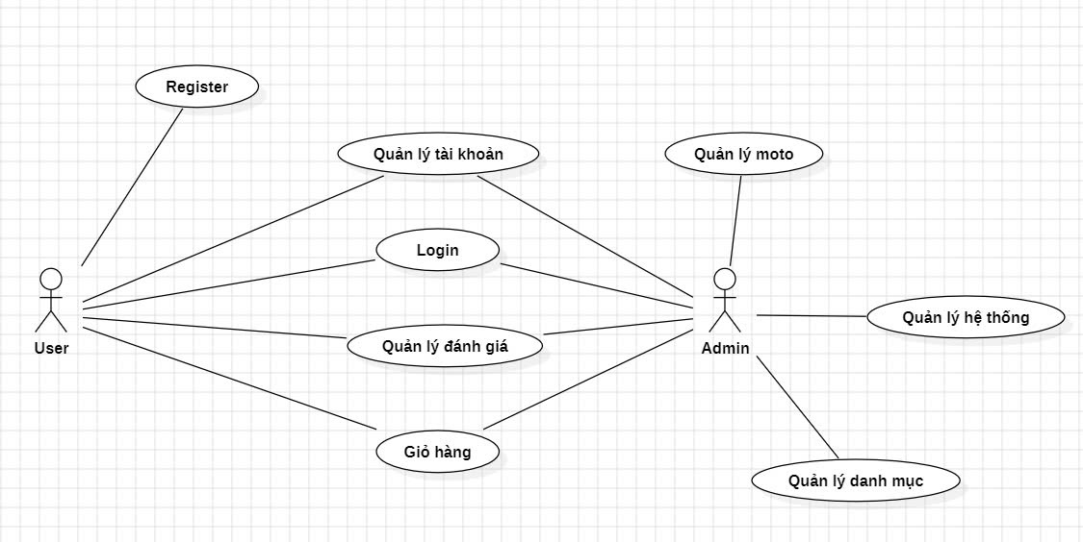
Hình 2.5 Sơ đồ UseCase

Sơ đồ Class
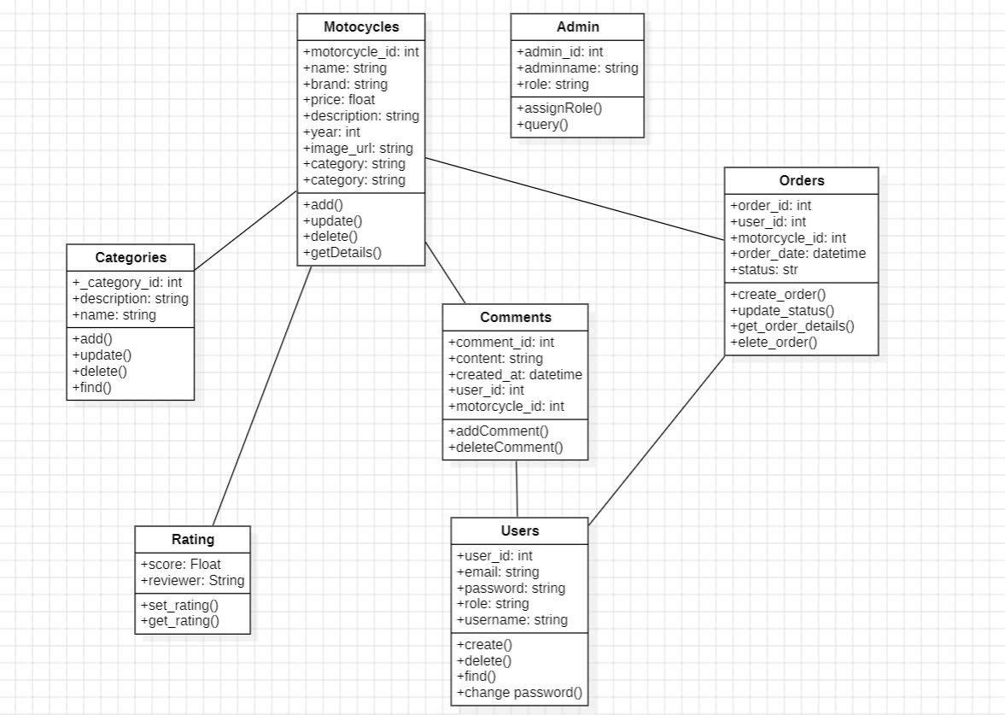
Hình 2.6 Sơ đồ Class

Sơ đồ ERD
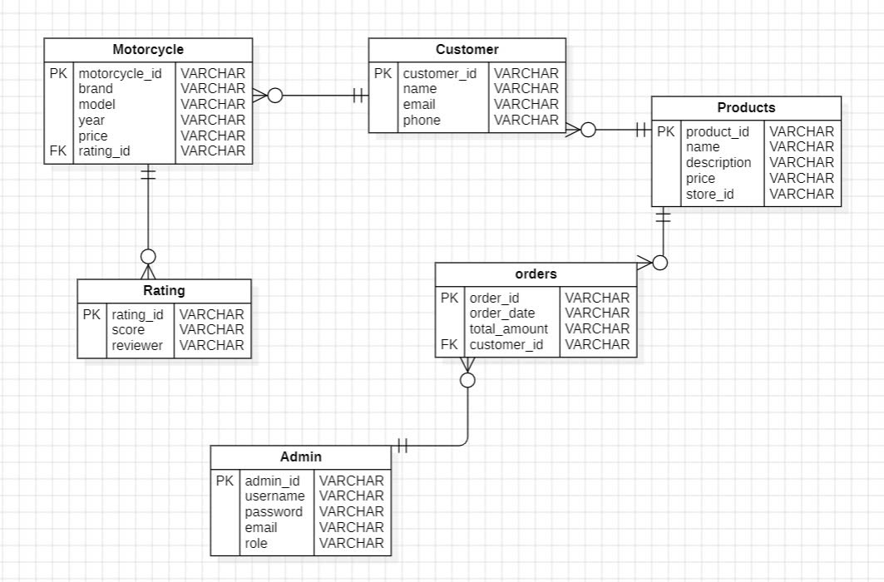
Hình 2.12 Sơ đồ ERD

CHƯƠNG 3: KẾT QUẢ THỰC NGHIỆM
KẾT QUẢ

Trang Login User

Hình 3.1 Trang Login User

Trang Register User
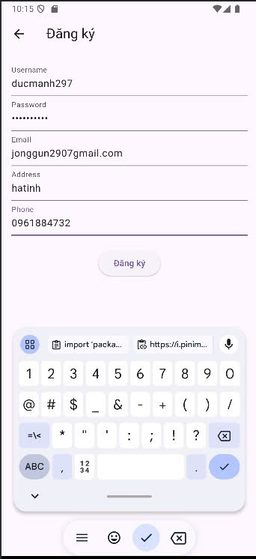
Hình 3.2 Trang Register User

Trang Login của Admin
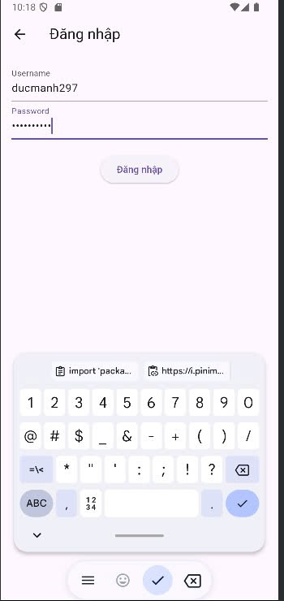
Hình 3.3 Trang Login Admin

Danh sách moto
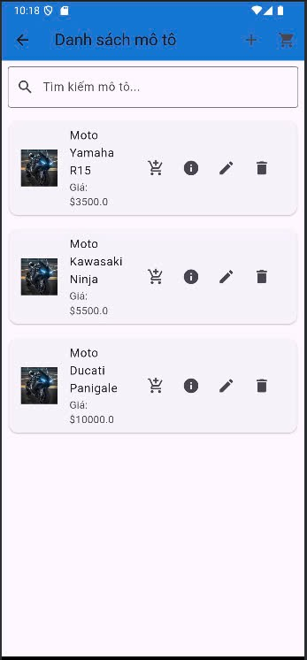
Hình 3.4 Danh sách moto

Trang phương thức thanh toán
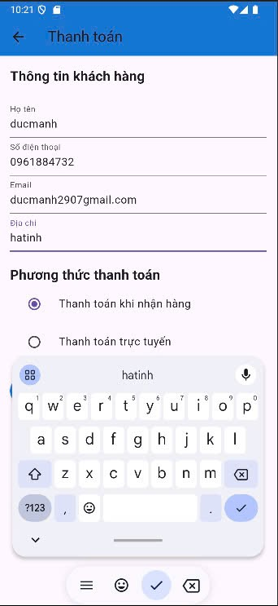
Hình 3.5 Trang phương thức thanh toán

Trang hoàn tất đơn hàng

Hình 3.7 Chức năng hoàn tất đơn hàng

Trang chỉnh sửa moto
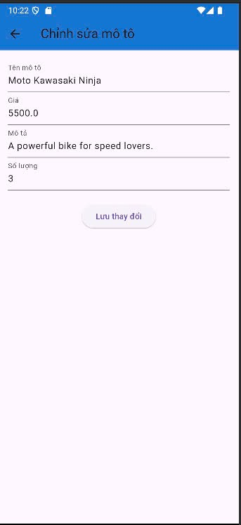
Hình 3.8 Chức năng chỉnh sửa moto

CHƯƠNG 4: KẾT LUẬN VÀ KIẾN NGHỊ

KẾT LUẬN CHUNG
- Sau quá trình nghiên cứu và phát triển, lập kế hoạch xây dựng ứng dụng quản lý bán xe moto trên nền tảng Android Studio đã hoàn thiện các cơ sở chức năng, đáp ứng nhu cầu thực tế của các cửa hàng kinh doanh xe máy. Cụ thể, các chức năng chính của bao ứng dụng bao gồm:
- Quản lý thông tin xe moto : Ứng dụng cung cấp chức năng lưu trữ và quản lý thông tin chi tiết của từng mẫu xe, bao gồm tên xe, hãng xe, giá bán, đặc điểm kỹ thuật, hình ảnh minh họa, giúp nhân viên bán hàng dễ dàng đào tạo và cập nhật thông tin xe nhanh chóng.
Dự án ứng dụng bán xe moto trên Android Studio đã đạt được những mục tiêu chính trong việc phát triển một nền tảng mua bán xe moto trực tuyến dễ sử dụng và thân thiện với người dùng. Với các tính năng như tìm kiếm thông minh, gợi ý cá nhân hóa, đánh giá và bình luận, ứng dụng không chỉ giúp người dùng dễ dàng tìm kiếm và mua xe mà còn cải thiện trải nghiệm người dùng thông qua các chức năng tương tác.
Các tính năng quan trọng của ứng dụng như:
- Tìm kiếm nâng cao: Giúp người dùng tìm kiếm xe moto theo nhiều tiêu chí như thương hiệu, loại xe, giá cả.
- Gợi ý xe cá nhân hóa: Đưa ra những đề xuất xe phù hợp với sở thích và hành vi của người dùng, giúp nâng cao trải nghiệm người dùng.
- Quản lý thông tin người dùng: Đảm bảo tính bảo mật và quản lý tài khoản hiệu quả thông qua Firebase Authentication.
- Quản lý sản phẩm (xe moto): Cung cấp cho người quản trị khả năng quản lý các mẫu xe trong hệ thống, bao gồm thêm, sửa, xóa sản phẩm.
Ứng dụng này còn có khả năng mở rộng trong tương lai, với những tính năng như tích hợp thanh toán trực tuyến, giao hàng, và hỗ trợ nhiều phương thức thanh toán. Cũng như khả năng cải tiến gợi ý và tìm kiếm xe thông qua các thuật toán học máy để nâng cao độ chính xác và trải nghiệm người dùng.
Tóm lại, dự án đã hoàn thành tốt các yêu cầu cơ bản và có tiềm năng phát triển thêm các tính năng mới trong tương lai để phục vụ người dùng tốt hơn.

PHƯƠNG HƯỚNG PHÁT TRIỂN
Với hệ thống hiện tại, ứng dụng đã hoàn thành các chức năng cơ bản nhưng trong tương lai, chúng em có thể phát triển thêm một số chức năng và cải thiện hiệu suất của ứng dụng Android Studio như:
Cá nhân hóa sâu hơn:
  - Thay vì chỉ dựa trên lịch sử tìm kiếm và các mẫu xe yêu thích, hệ thống có thể phân tích hành vi của người dùng, ví dụ như thời gian tìm kiếm hoặc thiết bị đang sử dụng, từ đó đưa ra các đề xuất xe phù hợp.
  - Tạo các bộ lọc thông minh hơn để gợi ý các mẫu xe dựa trên địa điểm và nhu cầu cụ thể của người dùng.
  - Cho phép người dùng tùy chỉnh giao diện hoặc danh sách xe yêu thích, lưu trữ các mẫu xe theo từng sở thích hoặc nhu cầu (như xe cho gia đình, xe thể thao, v.v.).
Tối ưu trải nghiệm người dùng:
  - Tối ưu hóa hiệu suất và giảm độ trễ của ứng dụng, đảm bảo việc tải danh sách xe, xem thông tin chi tiết hay hình ảnh xe diễn ra nhanh chóng ngay cả trên mạng di động không ổn định.
  - Đồng bộ hóa dữ liệu giữa các thiết bị, cho phép người dùng truy cập vào ứng dụng từ điện thoại, máy tính bảng hay các thiết bị Android khác mà không gặp trở ngại.
  - Cải thiện giao diện người dùng (UI) và trải nghiệm người dùng (UX) để người dùng dễ dàng duyệt qua các mẫu xe và các tính năng của ứng dụng.
Mở rộng nội dung và tính năng:
  - Phát triển tính năng “Trải nghiệm xe ảo” sử dụng công nghệ AR (thực tế ảo tăng cường) giúp người dùng có thể xem và tương tác với mẫu xe thông qua camera trên điện thoại.
  - Tăng cường tính năng chia sẻ, cho phép người dùng chia sẻ đánh giá, hình ảnh, video về các mẫu xe với bạn bè hoặc cộng đồng.
  - Cung cấp thông tin về các dịch vụ bảo dưỡng, sửa chữa và các phụ kiện xe liên quan, tích hợp với các đối tác cung cấp dịch vụ.
Ứng dụng công nghệ mới:
  - Sử dụng các công nghệ thanh toán di động (như Google Pay hoặc các dịch vụ thanh toán khác trên Android) để cho phép giao dịch trực tiếp từ trong ứng dụng, giúp việc mua xe trở nên đơn giản và nhanh chóng.
  - Tích hợp AI để dự báo các xu hướng mua xe, đề xuất xe dựa trên dữ liệu hành vi người dùng, và hỗ trợ tối ưu hóa quy trình bán hàng cho các cửa hàng xe.
  - Ứng dụng thực tế tăng cường (AR) để người dùng có thể "thử" xe ngay trên môi trường thực tế, nhìn trực tiếp các mẫu xe trong không gian thực mà không cần phải đến cửa hàng.

TÀI LIỆU THAM KHẢO
[1] https://developer.android.com/docs
[2] https://developer.android.com/studio
[3]https://developer.android.com/kotlin
[4] https://developer.android.com/guide/topics/ui/layout/recyclerview
[5] https://developers.google.com/pay/ap
[6https://material.io/develop/android

